Балагуру смотрят в рот,
Слово лóвят жадно:
Хорошо, когда кто врёт
Весело и складно...
[А.Т. Твардовский]

ПРОВОЖАНЫ
Частушка для сценического исполнения.

Действующие лица:

Таня – жена мобилизованного воина.
Иван – Мобилизованный солдат Красной армии.
Мать Ивана.
Отец Ивана.
2 дочери Ивана.
Председатель колхоза.
Военный комиссар.

От автора:

Что останется в умах,
Что уйдёт в отбросы –
Ни начальства, ни меня
Наш народ не спрóсит.

***
Мирный страж родного края
На восточных рубежах
Дни до дембеля считая,
Я себе воображал:
Двинут люди и машины
Мимо зубчатой стены
Отмечая сорочины
Многожертвенной войны
Чтоб какой-то Михсергеич
(Не служил, не воевал)
Им с трибуны мавзолея
Шляпой ласково махал,
И протопают с отмашкой
По булыжной мостовой...

А в избе нальёт рюмашку
Дед мой – шóфер фронтовой.
Вот он глянет на божницу
Выпьет, крякнет, может быть,
«Эх, ребят забылись лица,
Что пришлось похоронить...»

Он одно лишь помнит
Явственно, вполне
День последний – дома
Первый – на войне.
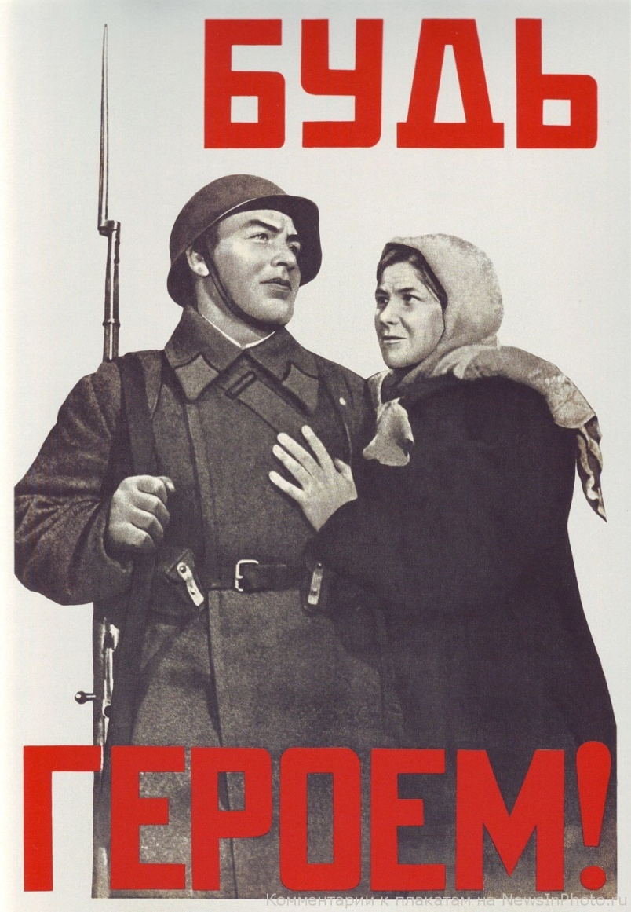

***
Таня:
Ветер дует, ветер дует
Из кеноса на чердак
Хорошо солдат целует,
Ванька не умеет так.

Я тебе кисет пошила –
Дополнá махорки
Положи его в карман
Своей гимнастёрки.

Фотокарточку мою
Сохрани в кисете
Буду я с тобой в бою,
Хоть и на портрете

Ты пиши мне письмецо
Хоть в неделю разик
Я тогда твоё лицо
Запредстáвлю сразу.

Письмецо, орлом лети,
А не злой вороною
Дóбру весточку неси,
А не похоронную!

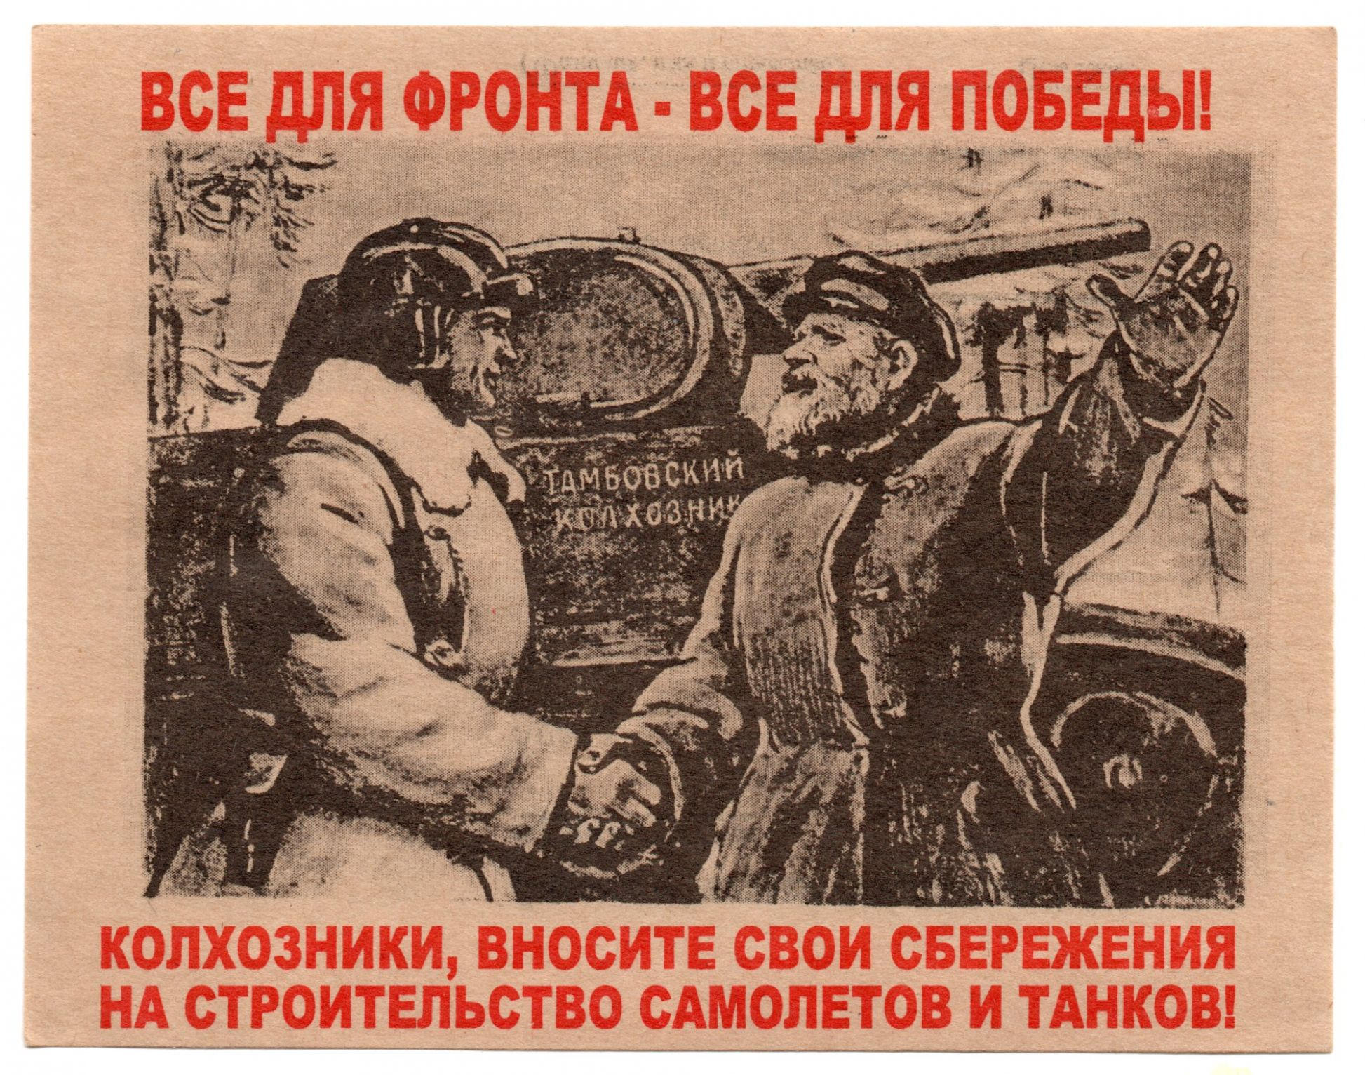

Мать:

А придётся немца бить
В драке рукопашной
Не забудь и угостить
От своей мамаши!

Чтобы рот не разевал
На Россию славную
Ты хайло ему захлопни,
Как окошко ставней!

Отец:

Бей прикладом с дурнякá,
Да по наглой роже
Чтоб запомнил: вотяка
Задирать не гоже!

Гостя доброго всегда
Угостить стараемся,
Ну, а с кем пришла беда –
Пусть не обижается.

Оборóнят мужики
Лес, луга и поле,
Немцу жадному кишки
Выпустят на волю!

Штык втыкай в него, кинжал
Из булатной стали:
Сколь у нас добра нажрáл –
Чтобы тут оставил!

Таня:

Ты иди, служи спокойно
От колхозного двора
Будут кони напоёны
И исправны трактора!

Как поедешь ты на танке
По земле немецкой
То-то вспомнишь, как на Таньке
Ездил деревенской!

Оторвёте Гитлеру
Всё его «хозяйство» –
До Берлина доходи
И домой вертайся!

Мать:

Чтоб хранил Господь тебя
И других таких ребят,
Утром, вечером, в бою
Помни веру ты свою:

В доме или во дворе
Скажешь: «óсто , Инмарé»
Есть там цéрква или нет,
Сбережёт Господь от бед!

Отец:

Как в пятнадцатом году
Били мы германца
Он опять в свою дуду:
Чёт-то не унялся!

Извести его под корень –
Политический вопрос,
Чтобы, как сорняк на поле,
Он по новой не возрос!

Гитлер жизнью прозябает
Бешеного волка:
Мяса, шерсти не давáет –
Никакого толка.

1 Дочь:
Нам училка говорила,
У него и деток нет.

2 Дочь:

Так за ним какая сила?
Не видать ему побед...

Отец:

Ты, старуха, не стесняйся,
Да пускай по кругу ковш
Самогон у нас хорош:
За победу, братцы!

Нам не небе, не нальют –
Потому гуляем тут.

Председатель колхоза:

Тут, Иван, такое дело
Производственный вопрос
Петухов-курей подъели,
Не проспать бы сенокос.

Привези часы трофейные
Нам одни на весь колхоз.
Фрицу или Гансу
Уж не пригодятся...

Военком:

В дальний путь на паровозе
Прокатиться каждый рад
Ванька был вчера – колхозник
А сегодня он – солдат.

Был у нас один Ванюша –
Приведу его в пример.
Хоть солдатом был не лучшим –
Жрать готов, как пионер.

Подавай ему ещё
Концентрат гороховый.
Пионеру хорошо,
А солдатам плохо:

Он в вагоне после ночью
Канонаду сделал, блин,
Будто занял в одиночку
Населённый пункт Берлин!

Ладно, были выданы
Нам противогазы
А не то бы жёны все
Овдовели разом!

Солдат:

Дорогие земляки,
Нам печалька не с руки,
Коли я паду в бою,
За Удмуртию свою,
То Танюха помнит,
Где зарыт бочонок
Духведёрный с лишком
Сладенькой кумышки.

День погожий будет –
Собирайтесь, люди.
Всех зови, родная,
Наливай до края!
Пейте пуще, допьянá,
За себя и за меня!

За столом ли сяду с вами,
Или с облака смотреть,
Буду жив, убит врагами –
Вместе мы обманем смерть,
Так ли эдак – всё одно –
Будем вместе пить вино!

Ну, а если не вернусь,
Дочерям наказ такой:
Берегите, девки, мамку,
Как бы я берёг живой.
